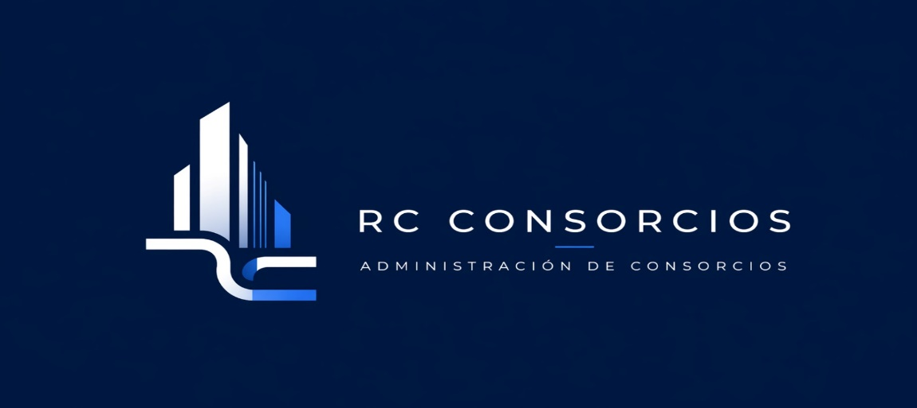

Buenos días estimados propietarios e inquilinos:
Les dejamos por única vez las expensas en formato papel. Solicitamos de manera obligatoria que se comuniquen mediante WhatsApp al 11-5320-2676 indicando:
- Nombre y apellido
- UF
- Condición (propietario o inquilino)
- Mail de contacto
A partir del mes próximo, las expensas serán enviadas únicamente por correo electrónico.
Asimismo, recordamos que el horario de atención de la administración es de 10:00 a 15:00 hs y que es de carácter obligatorio informar los pagos vía mail a la siguiente casilla: mitre686rc@gmail.com. A su vez, agradecemos que respeten los centavos e indicaciones al abonar.
Muchas gracias por su colaboración.

